Report

**1.演算法流程：**

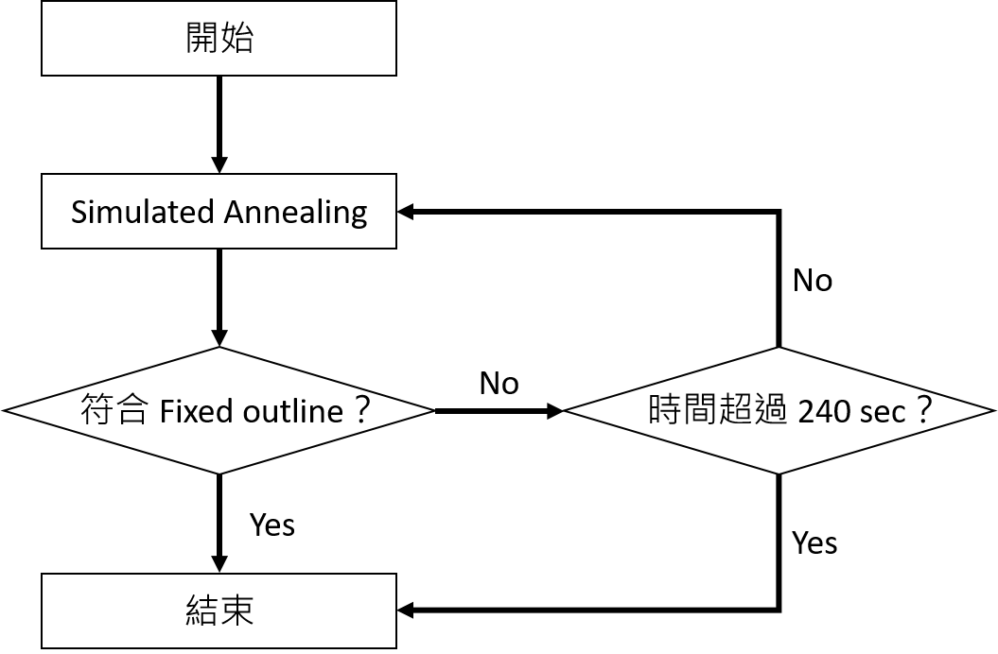

* 以上 Simulated Annealing 的部分採用以常數 C 和 K 作為降溫加速條件的 Fast SA。
* Time bound 為 300 sec。

**2.資料結構：**

1. block：紀錄每個 Macro(block) 的資訊，包含名稱、長、寬、座標等。由於使用B*-Tree表示法，每個 block 內還存有指標指向自己的左右小孩及父親。資料結構定義如下：

class block

{

public:

string blockName;

int width, height, xCoor, yCoor;

int xCenter, yCenter;

block *leftChild, *rightChild, *parent;

void updateCenter();

};

1. net：記錄每條 net 與其連接的各 blocks。此外分別記錄該條 net 所有需要連接的各點中最左下角與最右上角的座標，以用來計算 HPWL   
   資料結構定義如下。

class net{

public:

vector<string> blocksInNet;

int bottomX, bottomY, topX, topY;

};